Održano Županijsko stručno vijeće
za Građanski odgoj i obrazovanje Karlovačke Županije
U Šumarskoj i drvodjeljskoj školi u četvrtak, 15.veljače 2018. održano je Županijsko stručno vijeće za koordinatore Građanskog odgoja i obrazovanja u osnovnim i srednjim školama Karlovačke Županije.
Sudionici drugog Županijskog stručnog vijeća za GOO poradili su na provedbi kurikuluma građanskog odgoja i obrazovanja i osnovnim odrednicama kurikuluma GOO i njegovom integriranju u plan i program rada škola.
Druga tema je bila prikaz primjera Projekt građanin i radionica izrade 4 portfolija na temu „Izazovi konzumentskog društva – odgovorna potrošnja“. Radionicu su vodile prof. savjetnica Mirna Korkut i Nevenka Bončić.
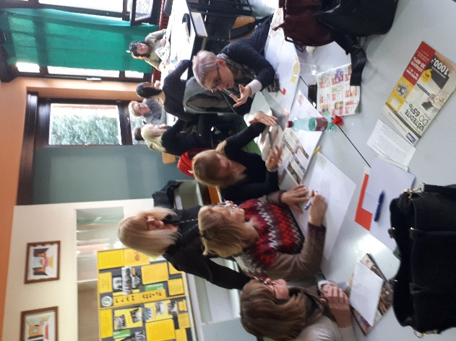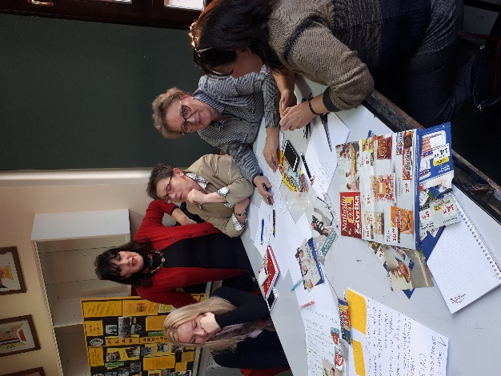
Nakon izrade portfolija svaka je skupina predstavila svoj Projekt te smo usvojili osnovna pravila rada i predstavljanja svojih uradaka na Projektu Građanin.
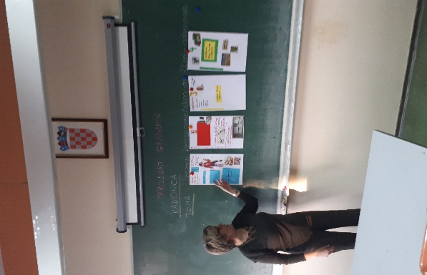
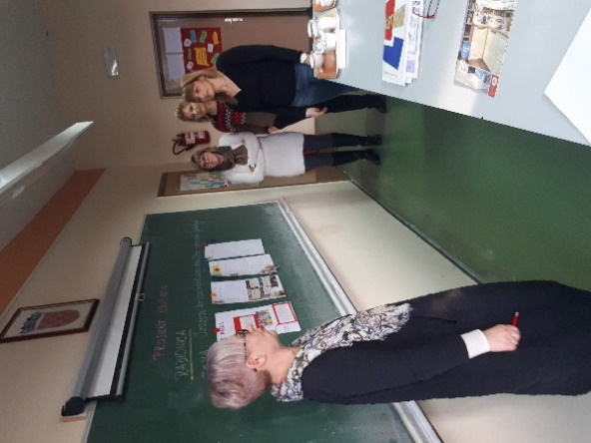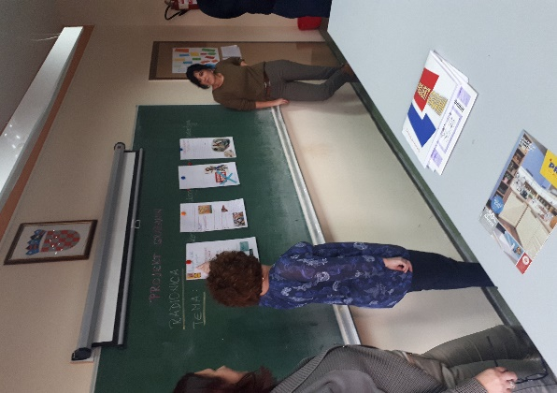

Primjeri
Primjere dobre prakse predstavile su nam profesorice savjetnice Karlovačke Gimnazije Margareta Kulaš i Martina Vičić Crnković. Njihov kontinuirani rad i zanimljive teme koje su obrađivale sa svojim učenicima kroz Debatni klub sjajni su primjeri građanskog obrazovanja kroz koje učenici stjeću građanske kompetencije, propitujući neke kontraverzne teme i time se potiču na aktivno građanstvo.

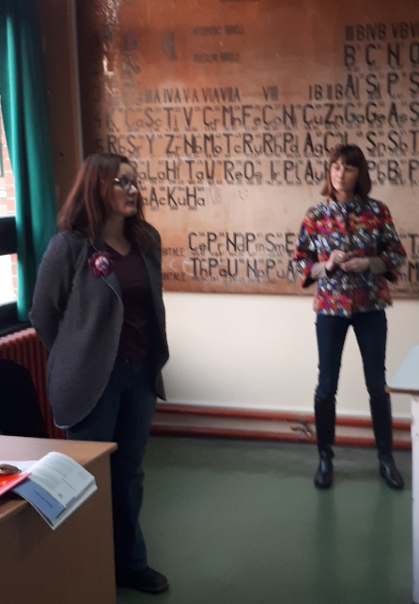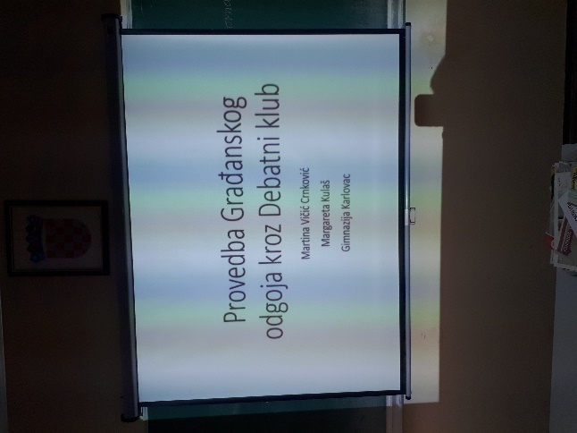

Nadamo se da su neke od tema i aktivnosti inspirirale sudionike ovog stručnog skupa i potakle da se aktivnije uključe i implementiraju stjecanje građanskih vještina i kompetencija u svoje nastavne programe i izvanučioničke aktivnosti.
Voditeljica Županijskog stručnog vijeća
dipl. polit. Nevenka Bončić, prof. savjetnica

Prof

N

Profesorice
Pro

